**吹田市立第一中学校区地域教育協議会 × 関西大学**

関西大学クラブ体験

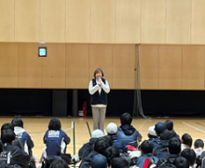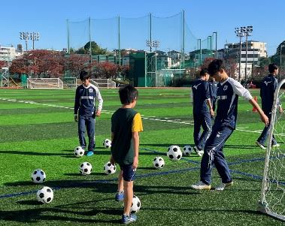　　　　　 令和６年12月１日（日曜日）　関西大学　千里山キャンパス

Instagramの投稿はこちら↓

関西大学 千里山キャンパスにて「関西大学クラブ体験」が行われました。当日は200名以上の小学4年生以上の児童生徒が参加し、関西大学の13のクラブやサークルの体験をしました。（小学１～3年生はクラブ見学のスタンプラリーに参加）

この活動は、吹田市立第一中学校区地域教育協議会が中心となり関西大学と連携した学校支援活動で、20年以上続く取組みです。当日は受付や各競技会場の見守り等に校区の小中学校のPTAや地域のボランティアがたくさん参加されていました。地域コーディネーターが中心となって、学校と地域をつなぎ、この活動を実現させています。

**成功のカギは…**

**「地域のコーディネーター」の熱意！**



大学生が上手に教えてくれた！

大学生に教えてもらいながら、普段なかなか体験できないスポーツや活動に、児童生徒はいきいきとした表情で参加していました。

サッカー部

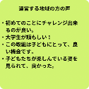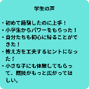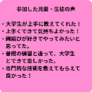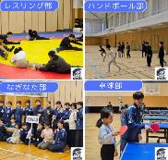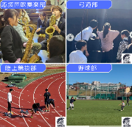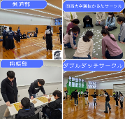

地域の小学生や中学生にとっては、大学生に教えてもらえる貴重な機会であるとともに、自分の未来や目標を想像することにも繋がります。大学生にとっては、大学や専門とするスポーツの魅力を子どもたちに伝える機会になります。また地域の方々にとっては、大学の様子を知る機会となるとともに、子どもたちの成長を感じる機会となります。

子どもたちや大学生、そして地域の方々にとって、それぞれに意義のある素晴らしい取組みでした。

地域と大学が連携する意義